🎨 RANCANGAN ANTARMUKA HALAMAN (MOCKUP)
Sistem Pemesanan Online Ayam Penyet Al-Barokah

Rancangan antarmuka halaman menggambarkan tampilan visual (mockup) dari setiap halaman utama Sistem Pemesanan Online Ayam Penyet Al-Barokah yang akan dibangun. Perancangan ini bertujuan untuk memberikan gambaran awal mengenai tata letak, alur navigasi, dan elemen-elemen visual hitam-putih yang akan diimplementasikan pada tahap pengembangan sistem agar sesuai dengan standar format penulisan akademik.

1. Halaman Utama Katalog (index.php)
Halaman ini merupakan tampilan awal (landing page) yang diakses oleh pelanggan saat mengunjungi website. Halaman ini berfungsi untuk menyajikan katalog produk makanan dan minuman secara dinamis dari basis data. Pelanggan dapat menyaring menu berdasarkan kategori (makanan, minuman, paket, cemilan) serta memasukkan hidangan pilihan ke keranjang belanja digital melalui tombol tambah keranjang secara langsung.
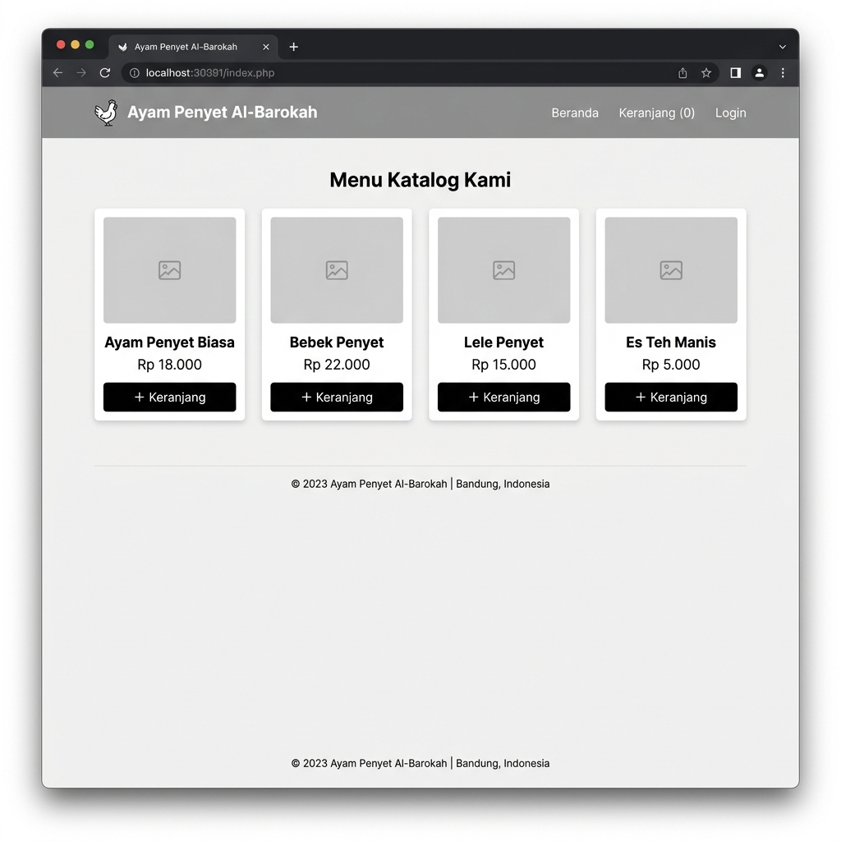
Gambar 4. 13 Halaman Utama Katalog (index.php)

2. Halaman Keranjang Belanja (keranjang.php)
Halaman ini digunakan oleh pelanggan untuk meninjau kembali daftar makanan dan minuman yang telah dipilih sebelum bertransaksi. Halaman ini menyajikan tabel item belanjaan lengkap dengan kuantitas porsi yang dapat diubah (+/-), subtotal harga per menu, dan tombol navigasi untuk mengarahkan pengguna ke formulir pemesanan (checkout).
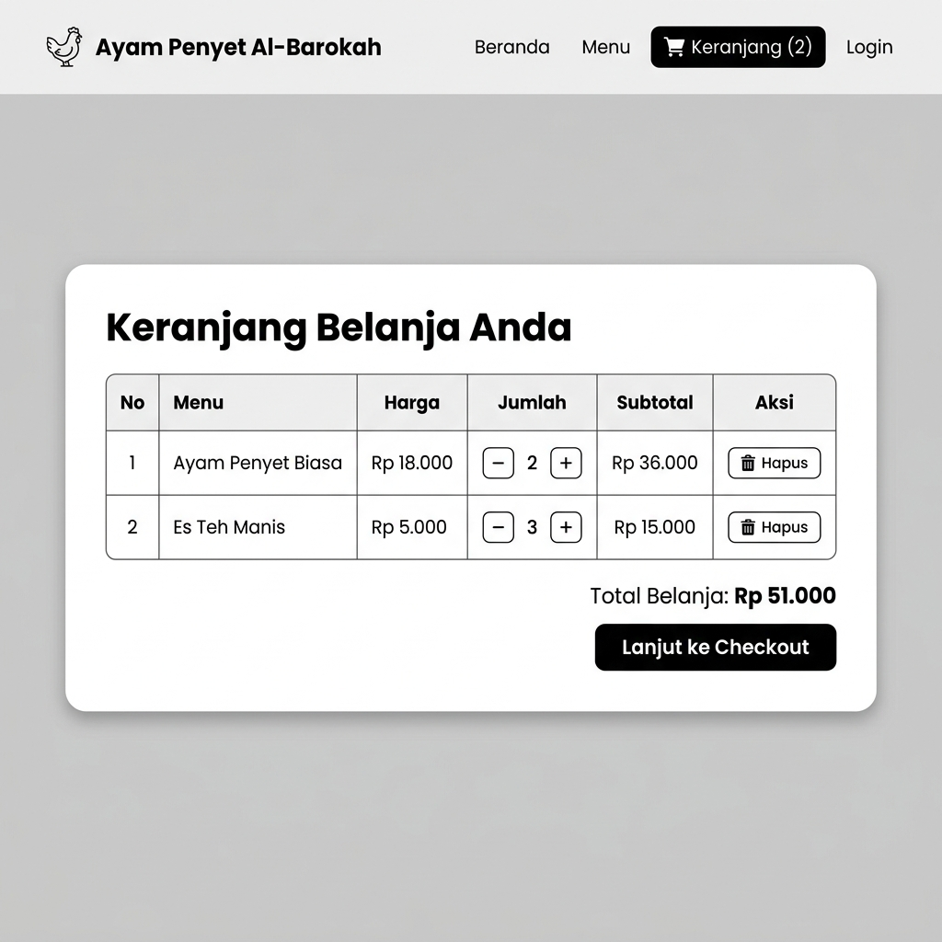
Gambar 4. 14 Halaman Keranjang Belanja (keranjang.php)

3. Halaman Formulir Checkout (checkout.php)
Halaman ini memfasilitasi pengisian identitas pengiriman transaksi. Pelanggan diwajibkan mengisi nama lengkap, nomor telepon, dan metode pengambilan pesanan (dine in, take away, atau delivery). Jika opsi pengiriman (delivery) dipilih, sistem secara otomatis akan memunculkan isian alamat pengantaran dan menambahkan ongkos kirim flat Rp10.000 ke dalam total tagihan belanja.
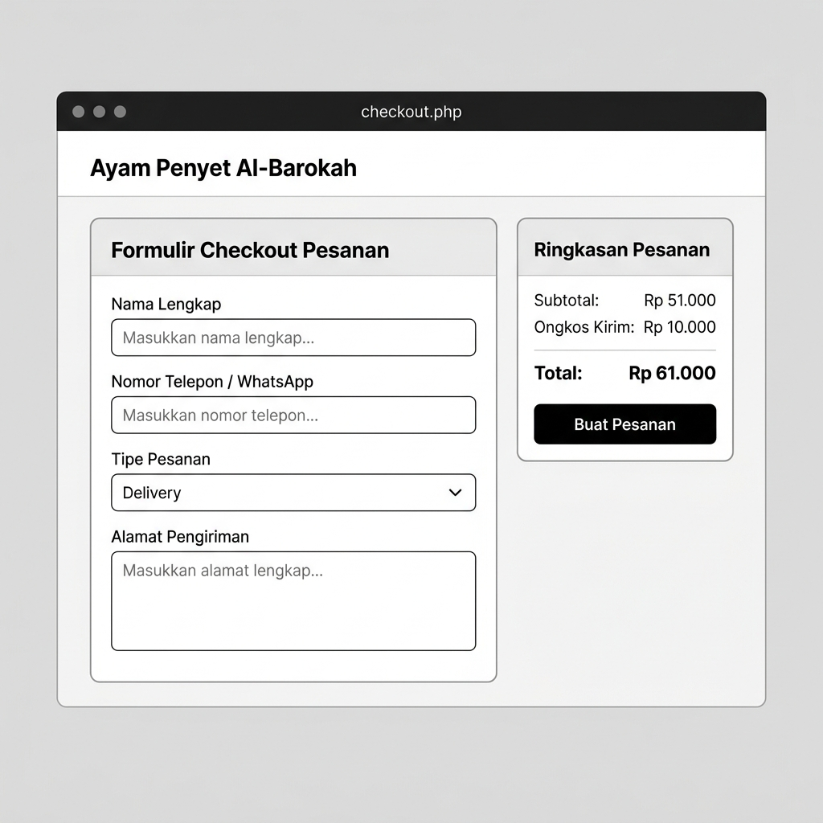
Gambar 4. 15 Halaman Formulir Checkout (checkout.php)

4. Halaman Konfirmasi & Unggah Bukti Bayar (konfirmasi-bayar.php)
Halaman ini merupakan halaman penyelesaian transaksi. Halaman ini menampilkan total nominal tagihan akhir, instruksi nomor rekening bank warung (BCA & Mandiri), kolom formulir untuk mengunggah berkas foto bukti transfer pembayaran, serta status pelacakan pesanan secara real-time dari dapur.
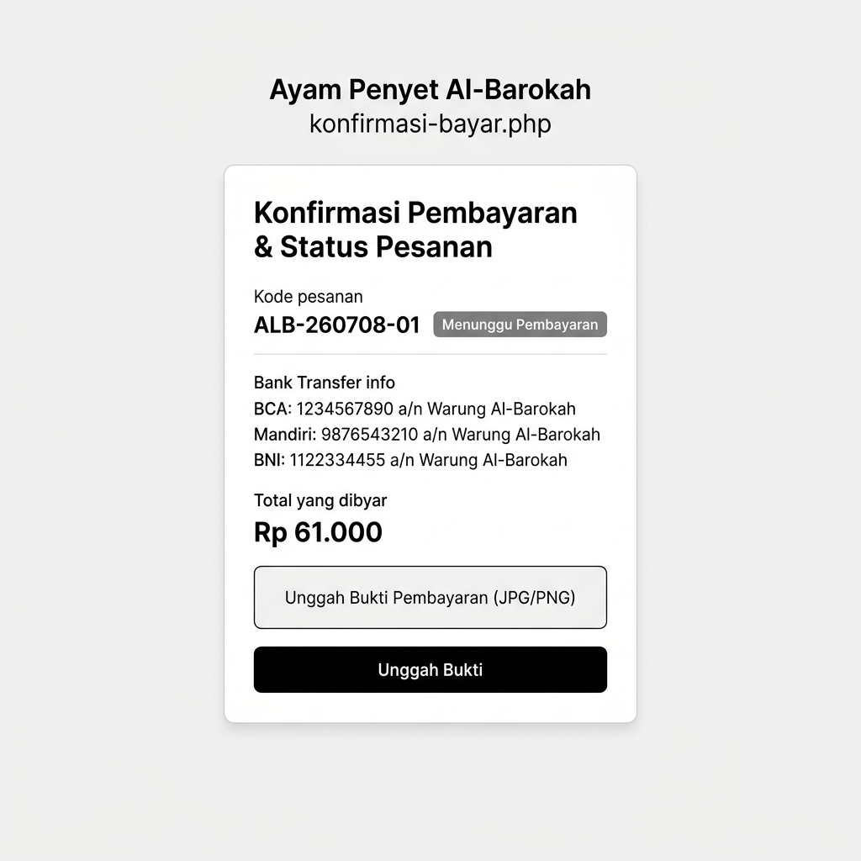
Gambar 4. 16 Halaman Konfirmasi & Unggah Bukti Bayar (konfirmasi-bayar.php)

5. Halaman Login (login.php)
Halaman ini merupakan pintu utama masuk ke Sistem Pemesanan Online Ayam Penyet Al-Barokah. Pengguna diwajibkan mengisi kolom username dan password sesuai akun yang telah terdaftar. Sistem secara otomatis akan memverifikasi data login dan mengarahkan pengguna ke halaman yang sesuai dengan perannya, yaitu panel dashboard admin (untuk peran admin) atau halaman katalog menu utama (untuk peran pelanggan).
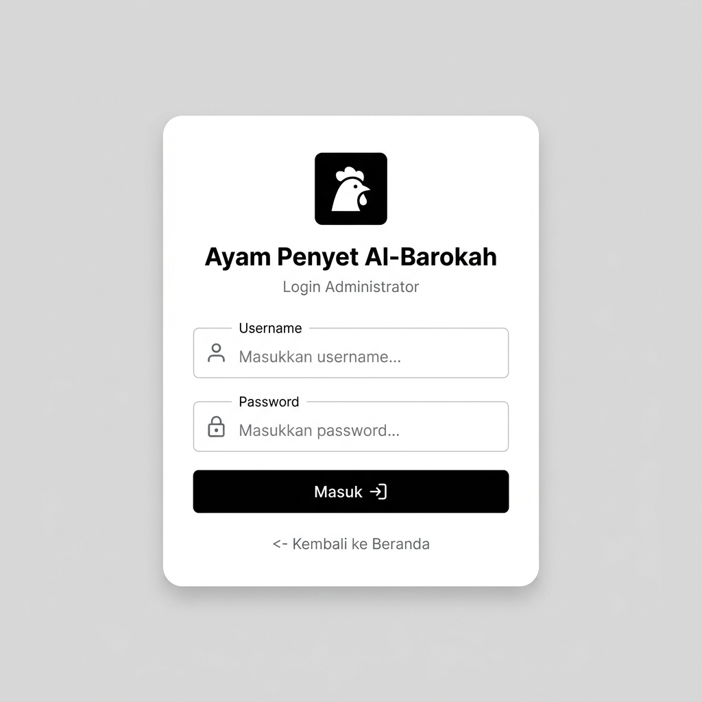
Gambar 4. 17 Halaman Login (login.php)

6. Halaman Dashboard Admin (admin/index.php)
Halaman ini merupakan antarmuka panel administrasi utama yang diakses setelah pengguna dengan hak akses admin berhasil masuk. Halaman ini menyajikan rekapitulasi data statistik performa keuangan dan operasional warung secara real-time, seperti total pendapatan bersih lunas, jumlah antrean order masuk, status pengerjaan dapur, serta tabel rangkuman 5 transaksi pesanan terbaru.
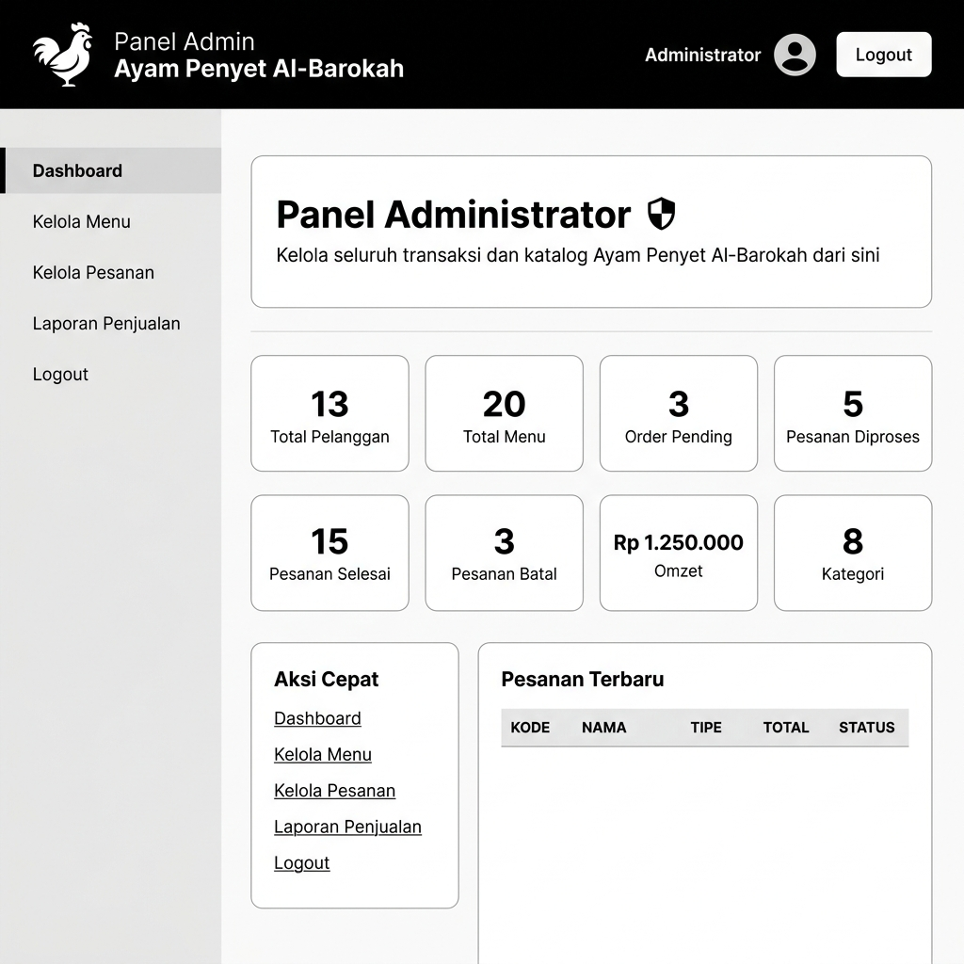
Gambar 4. 18 Halaman Dashboard Admin (admin/index.php)

7. Halaman Kelola Data Menu (admin/kelola_menu.php)
Halaman ini memfasilitasi admin untuk mengelola katalog menu makanan dan minuman yang dijual. Admin dapat menambah menu baru, memperbarui informasi harga, mengunggah foto menu, serta menonaktifkan status menu jika stok hidangan di dapur telah habis.
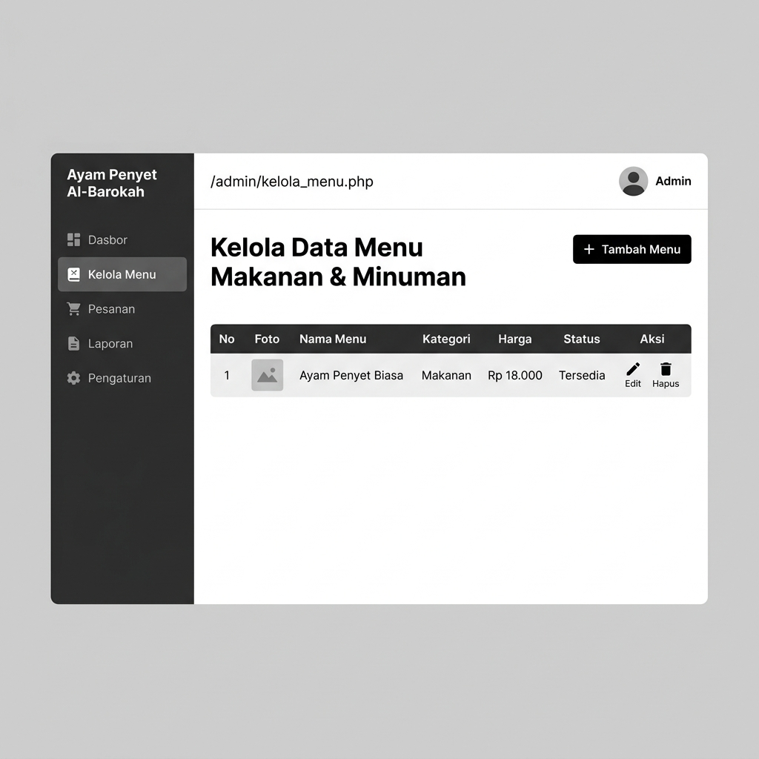
Gambar 4. 19 Halaman Kelola Data Menu (admin/kelola_menu.php)

8. Halaman Kelola Data Transaksi (admin/kelola_pesanan.php)
Halaman ini digunakan oleh admin untuk mengelola pesanan masuk dari pelanggan secara terpadu. Admin dapat meninjau detail order, memverifikasi file bukti transfer bank, mengubah status pembayaran menjadi lunas/ditolak, serta meng-update status pemrosesan hidangan dapur.
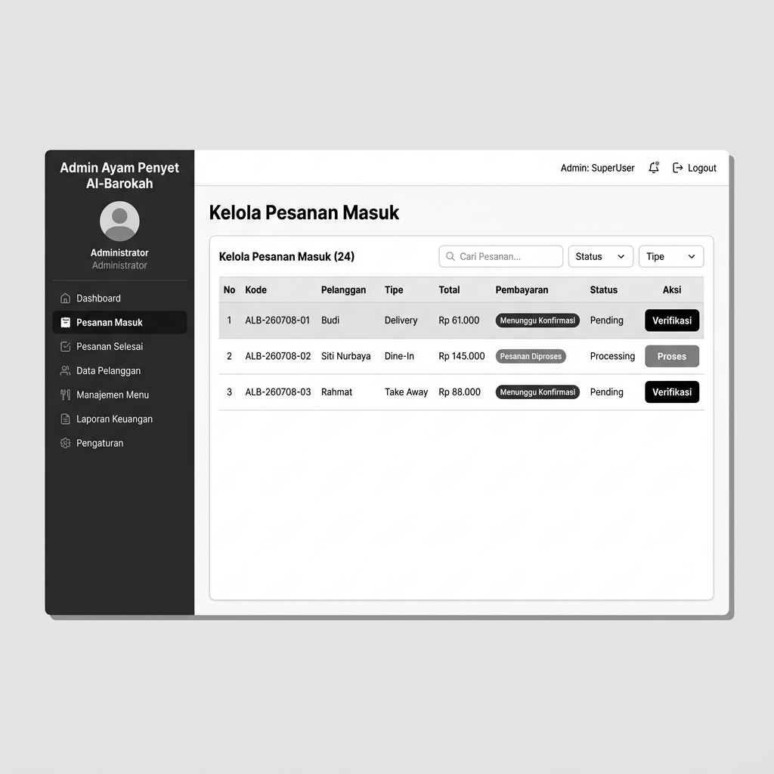
Gambar 4. 20 Halaman Kelola Data Transaksi (admin/kelola_pesanan.php)

9. Halaman Rekap Laporan Keuangan (admin/laporan.php)
Halaman ini memfasilitasi penarikan rekapitulasi omzet penjualan outlet. Admin dapat memfilter laporan penjualan berdasarkan rentang tanggal awal dan akhir, serta mencetak dokumen laporan rekapitulasi penjualan fisik secara langsung melalui printer.
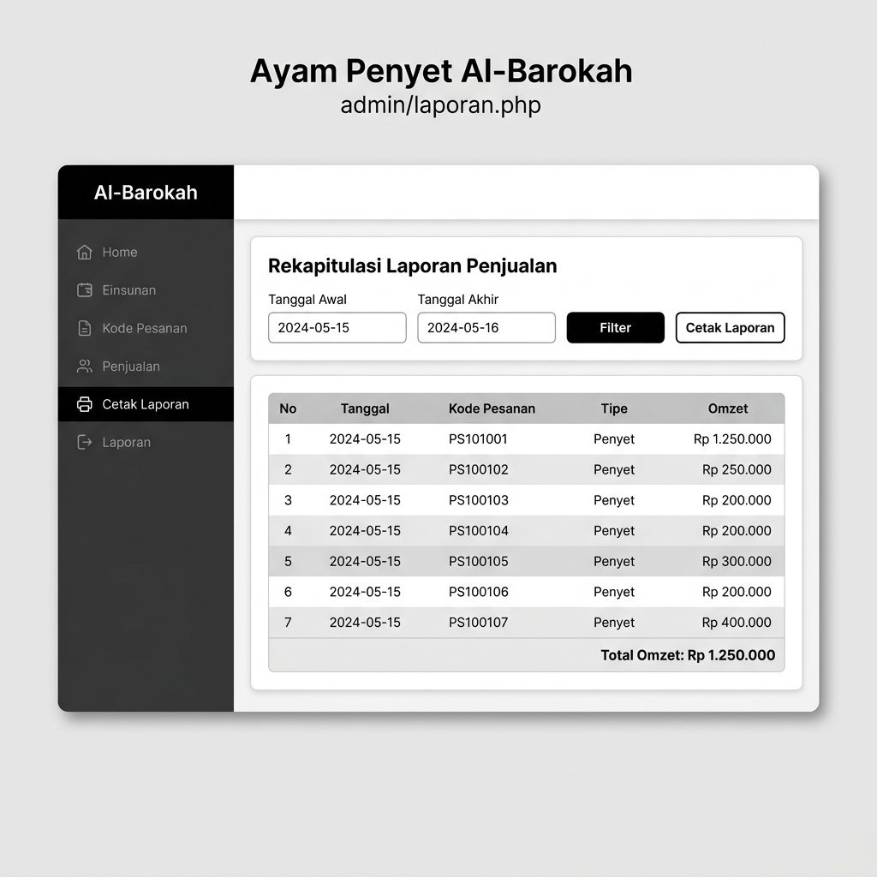
Gambar 4. 21 Halaman Rekap Laporan Keuangan (admin/laporan.php)

